|  |  |  |
| --- | --- | --- |
|  | WIPO-S | **S** |
| CDIP/12/INF/4 | | |
| ORIGENAL: INGLÉS | | |
| fecha: 3 DE OCTUBRE DE 2013 | | |

**Comité de Desarrollo y Propiedad Intelectual (CDIP)**

**Duodécima sesión**

**Ginebra, 18 a 21 de noviembre de 2013**

RESUMEN DEL ESTUDIO SOBRE LA PROPIEDAD INTELECTUAL Y LA FUGA DE CEREBROS - ESQUEMA DE SITUACIÓN

*preparado por la Secretaría y revisado por el Profesor Francesco Lissoni, GREthA - Université Bordeaux IV*

1. El Anexo del presente documento contiene un resumen del estudio sobre el esquema de situación realizado en el contexto del proyecto sobre propiedad intelectual (P.I.) y fuga de cerebros (CDIP/7/4/Rev.), aprobado por el Comité de Desarrollo y Propiedad Intelectual (CDIP) en su séptima sesión, celebrada en mayo de 2011. En el estudio se describen las pautas de movilidad de los trabajadores del conocimiento en el período entre 1991 y 2010, utilizando información sobre la nacionalidad y la residencia de los inventores, recabada de las solicitudes presentadas en el marco del Tratado de Cooperación en materia de Patentes (PCT).
2. *Se invita al CDIP a tomar nota de la información contenida en el Anexo del presente documento.*

[Sigue el Anexo]

**RESUMEN**

**Introducción**

La movilidad internacional de los trabajadores cualificados y sus consecuencias económicas han surgido como temas importantes en lo que atañe al desarrollo. Mediante el proyecto sobre la propiedad intelectual (P.I.) y la fuga de cerebros se procura generar información nueva sobre este tema explorando la capacidad potencial de los datos que contienen las patentes para arrojar luz sobre una categoría específica de migrantes altamente cualificados, a saber, los inventores. En particular, recabando la información sobre la nacionalidad y la residencia del inventor de las solicitudes presentadas en el marco del Tratado de Cooperación en materia de Patentes (PCT), se traza un esquema de la migración de científicos e ingenieros, estableciendo de esa forma una geografía parcial de la migración altamente cualificada. El presente documento describe en detalle las pautas de movilidad de los inventores en el período entre 1991 y 2010. El análisis de base es totalmente descriptivo y, por sí mismo, no demuestra las causas y las consecuencias de la migración de trabajadores cualificados.

**Conceptos principales**

Puede definirse la *migración internacional* como “movimiento de personas que salen de su país de origen, o país de residencia habitual, para establecerse de una manera permanente o temporal en otro país” (OIM, 2008, página 553).[1] En particular, la *movilidad internacional de trabajadores cualificados* se define como la movilidad transfronteriza de la persona que “por su educación universitaria o su experiencia de trabajo ha adquirido el nivel de calificación que se suele requerir para la práctica de una profesión [altamente cualificada]” (Op. Cit., página 554).

La expresión *fuga de cerebros o fuga de talento* se define como la “emigración de personas capacitadas o talentosas de su país de origen a otro país, que se traduce en el agotamiento de la base de competencias profesionales en el país de origen” (Op. Cit., página 552). A diferencia de otros flujos determinados por factores específicos, la expresión “fuga de cerebros” supone que el flujo neto de personas talentosas sufre un importante desequilibrio en una única dirección (Salt 1997).[2]

Ese fenómeno encierra la posibilidad de afectar seriamente a los países emisores, que suelen ser economías en desarrollo. En particular, el éxodo de trabajadores cualificados mengua de forma directa los recursos en capital humano de las economías. La disminución de las perspectivas de desarrollo es una consecuencia inevitable. A largo plazo, la posibilidad del retorno de los emigrantes –y el consiguiente “retorno de cerebros” (rescate de cerebros)– y los aportes económicos procedentes de las remesas de la diáspora radicada en el extranjero pueden paliar las pérdidas iniciales causadas por la fuga de cerebros, o incluso propiciar que la migración cualificada redunde en beneficios sociales. Sin embargo, los efectos a largo plazo de la migración de trabajadores cualificados siguen siendo una cuestión empírica.

**Los censos de población son la fuente de información más utilizada**

Lo que ha permitido avanzar en la comprensión de los efectos de la migración de trabajadores cualificados ha sido, en gran medida, la puesta a disposición de nuevos datos en los últimos 15 años. Esos datos consisten en información sobre los migrantes, por país de destino, basada en censos de población.

Puede definirse la tasa de emigración de un país determinado, *i,* como la porción de población nativa del país *i* que reside en el exterior, en relación con el total de la población nativa del país *i.* De manera similar, la tasa de emigración de trabajadores cualificados, o la tasa de “fuga de cerebros”, se calcula a partir de la proporción de nacionales con educación terciaria que viven en el exterior respecto de la población con educación terciaria que vive en el país.

La tasa de emigración internacional se cifró en el 2,4% en el 2000, según resulta de los datos censales. En todas las regiones la tasa de emigración para las personas con educación terciaria es notablemente mayor que la tasa de emigración total. La tasa de emigración internacional de personas altamente cualificadas de África, cifrada en el 10,6%, resulta particularmente elevada, sobre todo cuando se la compara con otras regiones de origen y con el promedio mundial: 5,4%. La región de América Latina y el Caribe también presenta una tasa de emigración relativamente elevada de las personas altamente cualificadas: 8,8%. Al mismo tiempo, la tasa de fuga de cerebros en América del Norte asciende solamente al 1,38%.

**Las series de datos censales tienen ciertas limitaciones**

Pese a su valor para los estudios económicos, las series de datos censales tienen ciertas limitaciones. Por ejemplo, las series de datos de la población migrante cubren solamente un año o, a lo sumo, dos. Además, los datos se publican cada 10 años, con lo cual aún no se conocen los datos censales de 2010.

Por otra parte, la mayoría de las series de datos conocidas ordenan las competencias profesionales según tres niveles de escolaridad, lo cual no permite diferenciar las competencias profesionales más que de forma aproximada. En particular, la educación terciaria comprende títulos terciarios, pero que no poseen rango universitario, títulos universitarios, títulos de posgrado y títulos de doctorado. Del mismo modo, el efecto económico de la migración en los países emisores y receptores variará según los diferentes tipos de educación terciaria que posean los individuos migrantes.

**La importancia de la migración de inventores**

Estudiar especialmente la migración de inventores, según los datos recabados en las solicitudes de patente, como se hace en este informe, permite superar muchas de las limitaciones que presentan los datos censales. Se logra aislar una categoría particular de trabajadores altamente cualificados que tiene que ser más homogénea que el total del grupo de trabajadores que poseen educación terciaria. Por otra parte, es innegable la especial importancia económica de los inventores, pues crean conocimientos que dan origen a las transformaciones de la técnica y la industria.

Las solicitudes PCT poseen la característica única de que, en la mayoría de los casos, acreditan la residencia y nacionalidad de los solicitantes. Ello tiene que ver con el requisito del PCT de que solamente los nacionales o residentes de un estado contratante del PCT pueden presentar solicitudes PCT. Para verificar que los solicitantes reúnen, al menos, uno de los dos criterios necesarios, en el formulario de la solicitud PCT se pregunta la nacionalidad y la residencia.

Al mismo tiempo, resulta que, hasta 2012, el procedimiento de solicitud de patente en los Estados Unidos obligaba a que todos los inventores de las solicitudes PCT figurasen asimismo como solicitantes. Por ende, si una determinada solicitud PCT incluía a los Estados Unidos como país en el que el solicitante deseaba obtener la protección de la patente (el que se llama “estado designado” de la solicitud), todos los inventores debían figurar como solicitantes para que constaran los datos correspondientes a su residencia y nacionalidad. En efecto, así ocurre con la mayoría de las solicitudes PCT, lo cual refleja la popularidad del mercado de los Estados Unidos, que es el más grande del mundo.

A raíz de ello se conocen los datos de nacionalidad y residencia correspondientes al 80,6% de los inventores. Para ser más precisos, los registros PCT contienen abundante información sobre la nacionalidad y residencia de los inventores para todos los países entre 2004 y 2011. Antes de 2004 hay datos suficientes de la mayoría de países, salvo el Canadá, los Países Bajos y los Estados Unidos. Por desgracia, una consecuencia involuntaria de la reforma del procedimiento de patentes de los Estados Unidos es que los datos de nacionalidad y residencia de los inventores en los registros PCT comenzaron a menguar notablemente en septiembre de 2012.

**Alta movilidad de los inventores**

Los registros PCT señalan una tasa de migración excepcionalmente elevada para los inventores, que asciende al 7,46% para el decenio 1991-2000 y al 9,95% para el decenio 2001‑2010. En comparación, los datos censales arrojan el 5,4% de tasa de migración para la población con educación terciaria. Es decir, los inventores presentan mayor movilidad que los trabajadores cualificados en general, que, a su vez, se movilizan más que el resto de la población.

Para el período 2001-2010, América del Norte, así como Oceanía y el Pacífico, registran la mayor tasa de inmigración de inventores con, respectivamente, el 17,76 y el 12,07%. La tasa de inmigración de inventores de los países de la Organización para la Cooperación y el Desarrollo Económicos (OCDE) se sitúa en el 10,26%, más elevada que la de los países ajenos a la OCDE: 6,13%. Las economías de ingreso alto, según la clasificación del Banco Mundial de 2012, también registran, de promedio, una elevada tasa de inmigración durante 2001-2010 (10,47%) frente a las economías de ingreso mediano alto y mediano bajo: 3,39% y 2,04%, respectivamente.

**Los inventores inmigrantes se concentran en Europa y América del Norte**

**Durante el período 2001-2010, el 95,34% de los inventores inmigrantes residía en un país de la OCDE y el 97,7% de ellos vivía en una economía de ingreso alto. A América del Norte le corresponde la mayor parte de dichas cifras: el 59,30% de los inventores inmigrantes residía en ese continente. Además, el 31,87% de ellos vivía en Europa.**

En lo que respecta a los países, para el período 2001-2010, los Estados Unidos recibieron el grueso de los inventores inmigrantes: 57,17% del total. Después de los Estados Unidos, los países con mayor población de inventores inmigrantes son Alemania (7,44%), Suiza (6,00%) y el Reino Unido (4,63%). Cuando se examina la distribución geográfica de los inmigrantes procedentes de países que no poseen ingreso alto, los Estados Unidos son sin duda alguna el principal país de destino (74,87%), lo cual indica que los Estados Unidos presentan especial interés para los inventores migrantes de los países de ingreso bajo y mediano.

Además, hay quince veces más inventores inmigrantes en los Estados Unidos que inventores de este país que residen en el extranjero (Figura E.1). Resulta interesante destacar que, pese a las fuertes corrientes de inventores, Alemania y el Reino Unido registran más inventores emigrantes que inmigrantes. En el Canadá y Francia también se aprecia un saldo neto negativo de migración de inventores.

**Figura E.1: Inventores inmigrantes y emigrantes (en miles) y saldo migratorio neto (2001-2010)**



(Leyendas)

(Horizontal) Inventores inmigrantes Inventores emigrantes Saldo migratorio neto

(Vertical) Miles

China, India, Canadá, Reino Unido, Francia, Italia, Rusia, República de Corea, Alemania, Israel, España, Australia, Brasil, Irlanda, Sudáfrica, Nueva Zelandia, Japón, Luxemburgo, Noruega, Dinamarca, Países Bajos, Suecia, Finlandia, Bélgica, Singapur, Suiza, Estados Unidos

China y la India son los principales lugares de origen de los inventores inmigrantes que llegan a los Estados Unidos. En otros países se aprecia una distribución de tipo idiosincrásico de los orígenes; a lo sumo, la distribución refleja proximidad geográfica y lazos históricos, culturales y de lengua.

**Las instituciones universitarias presentan mayor tasa de inmigración**

La universidad y los institutos públicos de investigación que más se destacan por la producción de patentes presentan algunas de las mayores tasas de inmigración entre los principales solicitantes PCT de los primeros países receptores. Ello se debe a que la universidad y los institutos públicos de investigación son los “puntos de entrada” privilegiados para los trabajadores altamente cualificados que proceden del extranjero. Ello es importante para esclarecer las consecuencias de la migración cualificada para las condiciones de vida del país: si la fuga de cerebros ocurre durante la vida de estudiante, particularmente, en la etapa de los estudios de posgrado, los países emisores tienen mayores posibilidades de convertir la fuga de cerebros en una ganancia de cerebros, pues el futuro retornado adquiere valiosas competencias profesionales que puede llevar a casa.

Como se puede ver en la figura E.2, la tasa de inmigración universitaria es mayor, y a menudo sumamente elevada, que la tasa de inmigración de quienes trabajan en la actividad privada en 15 de los 20 destinos seleccionados, lo cual confirma que la universidad y el mundo de la investigación se destacan por su mayor apertura. Solamente en Bélgica, los Países Bajos, Finlandia, España e Italia la tasa de inmigración universitaria no es mayor que la de los inventores del mundo de la empresa.

**Figura E.2: Tasa de inmigración de inventores procedentes de la universidad y de la actividad privada (2001-2010)**



(Leyendas)

(Horizontal) Inventores procedentes de la universidad e institutos públicos de investigación Inventores procedentes de la actividad privada

(Vertical) Tasa de inmigración

Suiza, Irlanda, Estados Unidos, Reino Unido, Nueva Zelandia, Australia, Noruega, Canadá, Suecia, Austria, Dinamarca, Bélgica, Países Bajos, Alemania, Francia, España, Finlandia, Japón, Italia, República de Corea

**Los inventores inmigrantes contribuyen notablemente al progreso técnico de sus países receptores**

Para investigar la contribución de los inmigrantes a la economía del país receptor resulta esclarecedor explorar cuántas veces son citadas las solicitudes PCT en las que figuran inventores migrantes. La bibliografía económica ha utilizado el número de citas para medir la calidad intrínseca de la patente. En particular, se puede examinar el porcentaje de patentes en las que figura al menos un inventor con antecedentes migratorios y compararla con el porcentaje de inventores con antecedentes migratorios que figuran en las patentes más famosas (éstas son el 5% de las patentes, ordenadas por el número de veces que son objeto de citas en los cinco años posteriores a la solicitud). El resultado indica que la proporción de inmigrantes es sistemáticamente mayor en las invenciones más famosas que en todo el conjunto de las patentes PCT. Aunque la diferencia por el número de citas puede tener distintas explicaciones, suele demostrar que los inmigrantes contribuyen notablemente al progreso técnico de los países receptores.

**Los países africanos y del Caribe son los más afectados por la fuga de cerebros de inventores**

Según se mencionó anteriormente, el porcentaje mundial de inventores con antecedentes migratorios se situó en el 7,46% desde 1991 hasta 2000 y en el 9,95% desde el 2001 hasta 2010. Sin embargo, la tasa de emigración de inventores de los países de ingreso alto para ambos períodos se situó solo en el 4,99% y el 5,92%, respectivamente. Fue mucho mayor para los países de ingresos bajos, medianos bajos y medianos altos, pues en 2001-2010 registró los siguientes valores, respectivamente: 87,56%, 53,07% y 30,30%.

Aparecen grandes diferencias cuando se calcula la tasa de emigración de inventores para cada continente por separado. Como era de esperar, y así ocurre para los individuos con estudios universitarios, la región de América Latina y el Caribe y, especialmente, la región africana, son las que más sufren la fuga de cerebros de inventores, con porcentajes de entre el 32 y el 42% en ambos períodos. Por otro lado, los demás continentes presentan una tasa de emigración del orden del 10-13%, con la excepción de América del Norte, cuya tasa llega apenas al 3%.

La figura E.3 muestra la tasa de emigración, o tasa de “fuga de cerebros”, del mundo entero para el período 2001-2010. El mapamundi confirma que los países de ingresos bajos y medianos, y especialmente las economías africanas, son los que más sufren la “fuga de cerebros” de inventores. Sin embargo, algunas economías asiáticas y latinoamericanas también sufren la fuga de cerebros de inventores.

**Figura E.3: Tasa de fuga de cerebros (2001-2010)**

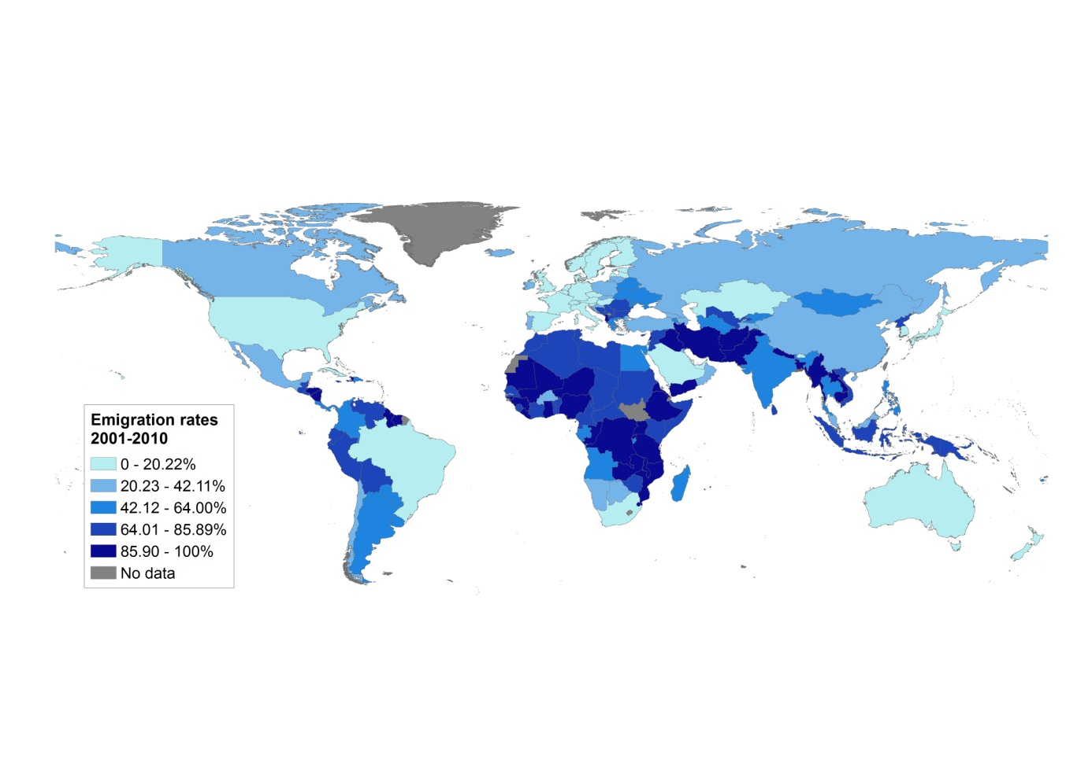

(Leyenda) (Título) Tasa de emigración (2001-2010) (Abajo de todo) No hay datos

**Los inventores emigrantes se distribuyen de forma más pareja que los inmigrantes**

Contrariamente a la tasa relativa de emigración de inventores, los mayores números absolutos de inventores emigrantes corresponden a los países de ingresos altos, salvo China y la India. En particular, el Reino Unido, China, Alemania y la India encabezan la lista por el número total de emigrantes en 1991-2000. En 2001-2010 China y la India ocupan el primer lugar y, junto con algunos de los principales países de Europa, les corresponden la inmensa mayoría de los inventores emigrantes. Comparando con las pautas de inmigración, los inventores emigrantes se distribuyen de forma más pareja en los distintos países: los Estados Unidos recibieron por sí solos el 57% de los inventores inmigrantes en 2001-2010, mientras que a los seis primeros orígenes de emigración (China, la India, Alemania, el Reino Unido, el Canadá y Francia) les correspondió el 57% de los inventores emigrantes.

**Cuadro E.1: Porcentaje de inventores emigrantes con respecto al total de emigrantes (por país)**

|  |  |  |  |  |  |
| --- | --- | --- | --- | --- | --- |
| Total de emigrantes (1991-2000) | | | Total de emigrantes (2001-2010) | | |
| País | Emigrantes | Porcentaje del total de emigrantes | País | Emigrantes | Porcentaje del total de emigrantes |
| Reino Unido | 8.930 | 13,11 | China | 53.610 | 15,75 |
| China | 8.206 | 12,05 | India | 40.097 | 11,78 |
| Alemania | 7.216 | 10,60 | Alemania | 32.158 | 9,45 |
| India | 5.193 | 7,63 | Reino Unido | 27.746 | 8,15 |
| Francia | 3.350 | 4,92 | Canadá | 21.315 | 6,26 |
| Canadá | 3.286 | 4,83 | Francia | 19.123 | 5,62 |
| EE.UU. | 3.205 | 4,71 | EE.UU. | 11.131 | 3,27 |
| Italia | 2.068 | 3,04 | Italia | 9.820 | 2,88 |
| Austria | 1.993 | 2,93 | Países Bajos | 9.132 | 2,68 |
| Países Bajos | 1.986 | 2,92 | Corea | 9.127 | 2,68 |

**Los datos de los inventores recabados en las patentes indican que los emigrantes son más productivos que sus connacionales que no emigran**

Para comprender mejor las repercusiones económicas de la fuga de cerebros de inventores se puede comparar las características de los triunfos profesionales de quienes abandonaron su país con las de quienes se quedaron. En particular, se examinarán en el mismo país el promedio de citas de que son objeto las patentes en las que figuran los inventores que se quedaron y el promedio de citas de los inventores emigrantes. En la mayoría de los países el resultado indica que los inventores emigrantes tienen, de promedio, más citas que sus connacionales que no emigraron.

**Los Estados Unidos figuran en la mayoría de los corredores de migración de inventores más poblados**

Cuando se estudian los corredores bilaterales de inventores más poblados, los Estados Unidos son el país de destino que figura más frecuentemente en la lista, mientras que otras economías de ingreso alto suelen ser el país de origen, con las excepciones de China y la India. Cuando no se tiene en cuenta a los Estados Unidos, las corrientes de inventores intraeuropeas dominan los corredores principales, con excepciones interesantes.

La figura E.4 ilustra los diez primeros corredores de migración para los cuales el país emisor no es una economía de ingresos altos para el período 2001-2010. Refleja gráficamente la importancia de los Estados Unidos como país de destino. Pone de relieve asimismo la importancia de China y la India en la categoría de los primeros países emisores, en la cual figuran también Rusia, Turquía, Irán, Rumania y México.

**Figura E.4: Los 10 primeros corredores de migración Sur-Norte (2001-2010)**

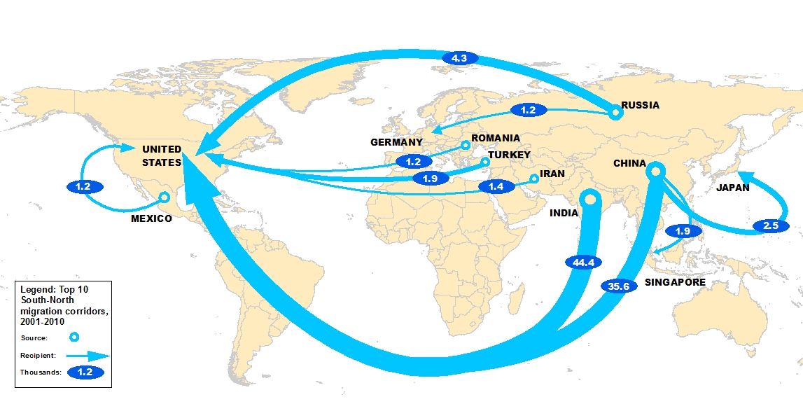

(Leyenda) Leyenda: Los 10 primeros corredores de migración Sur-Norte (2001-2010) Origen, Receptor, Miles

Estados Unidos, México, Alemania, Rumania, Turquía, Irán, India, Rusia, China, Singapur, Japón

**¿Dónde van los inventores africanos?**

La fuga de cerebros de inventores resulta desproporcionadamente más alta en África y más acusada que la tasa de la emigración con educación terciaria. Sin embargo, en el continente, países como Sudáfrica, Botswana y Namibia sufren menos de la fuga de cerebros de inventores.

**Los inventores africanos emigrantes residen principalmente en los Estados Unidos y en Europa (Figura E.5). En 2001-2010 representaban el 1,53% del total de inmigrantes de los Estados Unidos y el 2,15% del total de inmigrantes de Europa. En Europa, Francia recibió el 37% de los inventores africanos que residen en el continente, lo cual refleja con toda probabilidad los lazos históricos y la misma lengua. Después de los Estados Unidos y Europa, otros países como el Canadá, Australia, Japón y Arabia Saudita son destinos importantes para los inventores africanos. Cabe destacar que Sudáfrica es un polo de innovación regional que atrae talentos dentro del continente.**

**Figura E.5: ¿Dónde van los inventores africanos?**

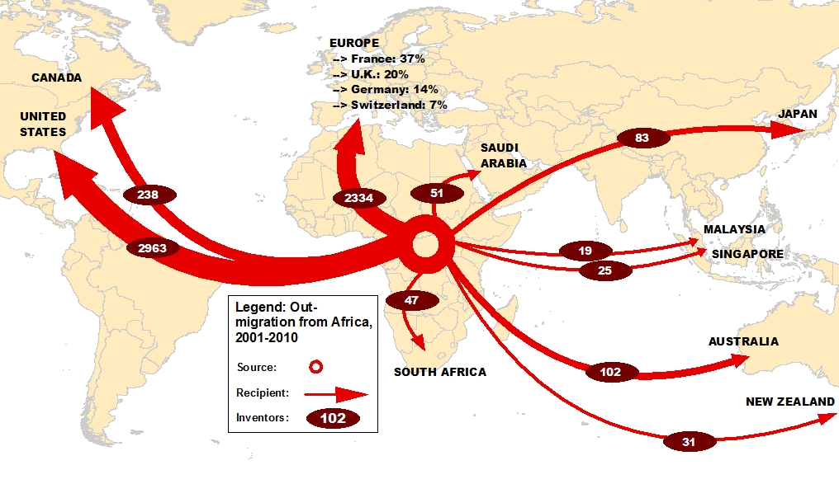

(Leyenda) Leyenda: La inmigración procedente de África (2001-2010) Origen, Receptor, Inventores

Canadá, Estados Unidos, Europa, Francia, Reino Unido, Alemania, Suiza, Arabia Saudita, Sudáfrica, Japón, Malasia, Singapur, Australia, Nueva Zelandia

**¿Dónde van los inventores de América Latina y el Caribe?**

**En la región de América Latina y el Caribe los estados pequeños son los que más sufren la fuga de cerebros. Por el contrario, los países grandes, como Brasil, Colombia, México, Chile y Argentina, son los menos afectados. La figura E.6 ilustra los diez primeros destinos de los inventores de América Latina y el Caribe. Igual que para los inventores africanos emigrantes, los Estados Unidos y Europa encabezan la lista. En términos relativos los inventores de América Latina y el Caribe representan el 3% del total de inmigrantes de los Estados Unidos y cerca del 2% de los inmigrantes de Europa. Sin embargo, el número absoluto de inventores de América Latina y el Caribe que migran a los Estados Unidos dobla largamente el de los inventores que van a Europa. A diferencia de los inventores africanos, Francia no encabeza la lista de los países de Europa, cuyo primer puesto corresponde a Alemania, seguida de Suiza, España y Francia. Los lazos históricos y la misma lengua explican por qué el español atrae a tantos talentos de América Latina y el Caribe. Cabe señalar que tres de los diez países de esta lista pertenecen a la misma región: Brasil, México y Chile.**

**Figura E.6: ¿Dónde van los inventores de América Latina y el Caribe?**

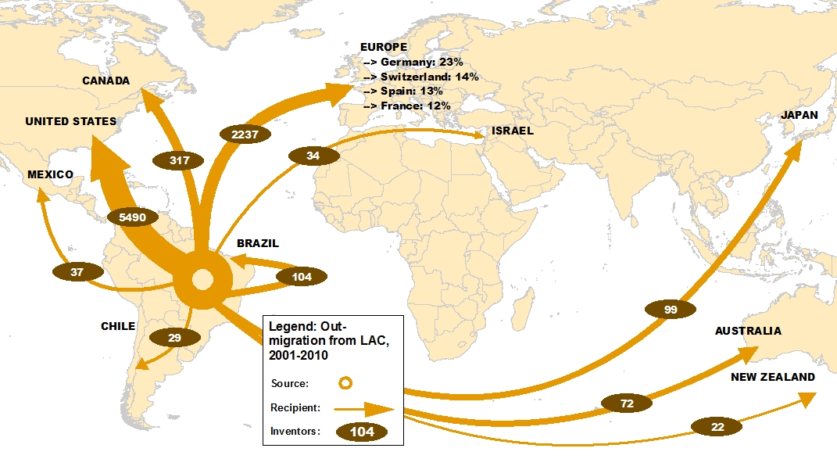

(Leyenda) Leyenda: Las corrientes migratorias procedentes de América Latina y el Caribe (2001-2010) Origen, Receptor, Inventores

Canadá, Estados Unidos, México, Chile, Brasil, Europa, Alemania, Suiza, España, Francia, Israel, Japón, Australia, Nueva Zelandia

**¿Dónde van los inventores del Oriente Medio, Asia Meridional, Asia Oriental y Oceanía y el Pacífico?**

**La figura E.7 ilustra los diez primeros destinos de los inventores de estas regiones. En comparación con la región de América Latina y el Caribe y, especialmente con África, resulta notablemente mayor el número absoluto de inventores emigrantes del Oriente Medio, Asia Meridional y Asia Oriental, Oceanía y el Pacífico. Hay dos rasgos principales que caracterizan a la emigración de inventores de estas regiones. Primero, es elevada la proporción de inventores que van a los Estados Unidos en comparación con otras regiones del mundo. Por ejemplo,** hay nueve veces más inventores de esta región que emigran a los Estados Unidos que a Europa. Representan el 54,4% del total de inventores inmigrantes que hay en los Estados Unidos en el período 2001-2010, porcentaje que es notablemente mayor que el de los inventores africanos y de América Latina y el Caribe que emigran a los Estados Unidos. Las corrientes migratorias de China y la India a los Estados Unidos explican dicho resultado, aunque es preciso tener en cuenta también a otros países. Segundo, hay países de la misma región que figuran entre los diez primeros destinos. En particular, Japón, Australia, Nueva Zelandia, Singapur, la República de Corea, China y Malasia atraen a elevados números de inventores de esta región del mundo.

**Figura E.7: ¿Dónde van los inventores del Oriente Medio, Asia Meridional, Asia Oriental y Oceanía y el Pacífico?**

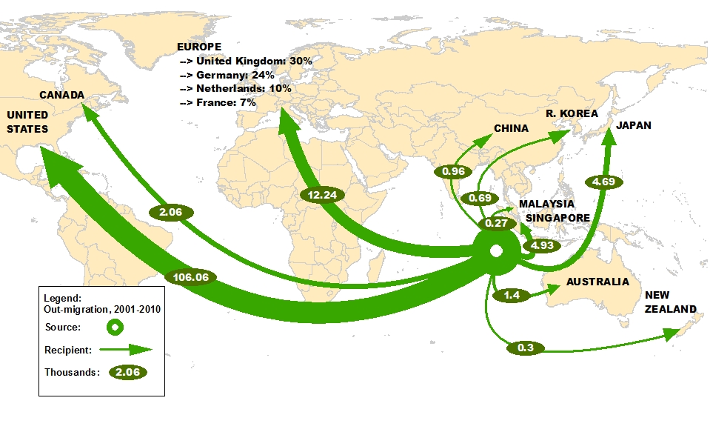

(Leyenda) Leyenda: Corrientes de emigración (2001-2010) Origen, Receptor, Miles

Canadá, Estados Unidos, Europa, Reino Unido, Alemania, Países Bajos, Francia, China, República de Corea, Japón, Malasia, Singapur, Australia, Nueva Zelandia

**¿Dónde van los inventores de Europa y Asia Central?**

**A diferencia de las demás regiones estudiadas, la mayoría de los inventores migrantes de esta región no se desplazan a los Estados Unidos, sino que permanecen en Europa y Asia Central, y la mayoría de ellos se traslada particularmente dentro de la región y a Europa Occidental. Los Estados Unidos son el segundo lugar de destino de los inventores que proceden de esta región, a la que corresponde el 31% de los inmigrantes de los Estados Unidos. El hecho de que la Europa Occidental es una región de ingreso alto, los lazos de la lengua y la apertura de su mercado de trabajo explican las fuertes corrientes de inventores intrarregionales. Sin embargo, cuando se estudian los primeros países de destino de la emigración europea y de los países de Asia Central, los Estados Unidos siguen siendo el destino predilecto para la mayoría de los individuos procedentes de los países de origen.**

**Figura E.8: ¿Dónde van los inventores de Europa y Asia Central?**

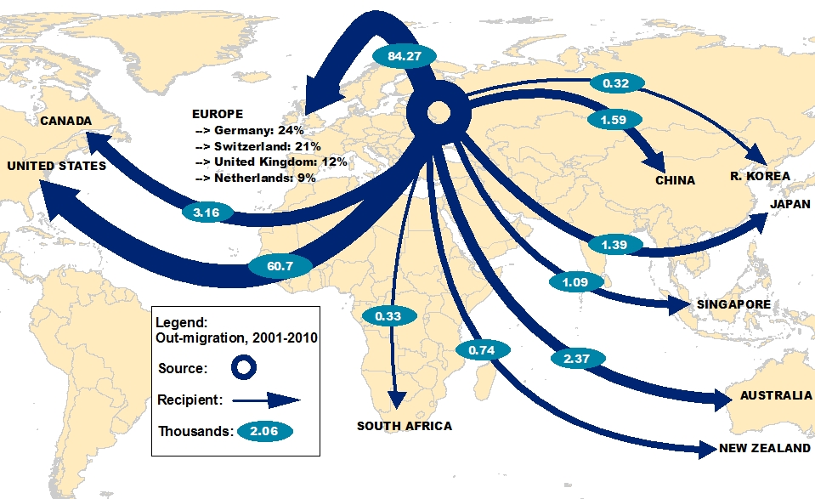

(Leyenda) Leyenda: Corrientes de emigración (2001-2010) Origen, Receptor, Miles

Canadá, Estados Unidos, Europa, Alemania, Suiza, Reino Unido, Países Bajos, Sudáfrica, China, República de Corea, Japón, Singapur, Australia, Nueva Zelandia

**Observaciones finales**

Este informe describe una nueva serie de datos internacionales sobre los inventores migrantes, utilizando información sobre la nacionalidad y la residencia de los inventores recabada en las solicitudes PCT. Utilizar los datos que contienen las patentes para seguir los movimientos migratorios de los trabajadores altamente cualificados permite superar algunas de las limitaciones que presentan las actuales series de datos sobre migración.

Pese a algunas reservas, esta nueva base de datos permite trazar un panorama útil de un fenómeno de importancia creciente. En efecto, la idea general que se expone en este informe concuerda con las características de los movimientos migratorios que resultan de los datos censales. Al mismo tiempo, la base de datos abre nuevas vías de investigación y promete arrojar nuevas perspectivas estadísticas que pueden informar la política de innovación y la política migratoria.

[Fin del Anexo y del documento]

1. OIM, 2008: “Informe sobre las migraciones en el mundo – 2008. La gestión de la movilidad laboral en una economía mundial en plena evolución”. Ginebra (Suiza): Organización Internacional para las Migraciones.
2. Salt, John. 1997: “International Movements of the Highly Skilled”. OECD Social, Employment and Migration Working Paper 3. OECD Publishing*.*